函数背景下的面积问题 (教案)

板块一： 探究三角形另一种面积公式

1 、如图 1， 在 9 × 12 的网格中， 每个小正方形的边长都是 1 个单位长度， 点 A 、 B 、C

都在格点上， 则△ABC 的面积______ . 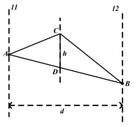

图 1 图 2

小结： 是计算几何图形面积常用的方法.

材料 **1**： 如图 2， 分别过点 A 、B 作水平线的铅垂线 L1 、L2， L1 、L2 之间的距离叫做三角 形的水平宽， 记为d， 过点 C 再作一条水平线的铅垂线交 AB 于点 D， 称 CD 的长为这个三 角形的铅垂高， 记为 h， 则△ABC 的面积可表示为 . (用含d,h 的式子来表示)

小结： 若三角形的水平宽为 d,铅垂高为 h， 则三角形的面积可以用 来计算.

设计意图：学生独立思考，回答总结出三角形另一种面积公式。

板块二： 三角形面积公式的应用

例 **1:**已知一次函数的图像过点 A ( -1,2)， B ( 1,6 )， 则点 A 、B 与平面直角坐标系的原点 O 围成的三角形面积是 ？

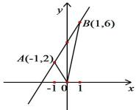 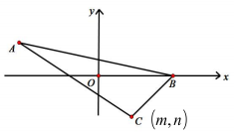

练习 **1**： 已知直线 AB 的函数解析式为 y=-1/5x+1 , 如图点 C 的坐标为 ( m,n ) ,求此三角形的铅垂高？ (用含 m 、n 的代数式表示)

变式： 若点 C 在直线 AB 下方， 所示， 铅垂高又该如何表示？ (用含 m 、n 的代数式表示)

小结： 1 、用横 、纵坐标之差来表示水平宽与铅垂高时， 应注意符号问题.

2 、水平宽= ， 铅垂高=

设计意图：将三角形放入平面直角坐标系中，由学生四人一小组合作讨论得出水平高和铅锤高的公式，并总结出三角形的另一种面积公式。

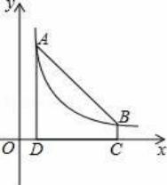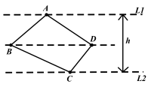

例 **2**： 如图， 点 A ( m， 6 )， B ( n， 1 ) 在反比例函数图象上，

AD」x 轴于点 D， BC」x 轴于点 C， DC=5．

( 1 ) 求 m， n 的值并写出反比例函数的表达式；

( 2 ) 连结 AB， 在线段 DC 上是否存在一点 E， 使△ABE 的面积 等于 5？ 若存在， 求出点 E 的坐标； 若不存在， 请说明理由．

板块三： 探究四边形面积公式

材料 **2**： 如图， 在四边形 ABCD 中， BD 所在直线为水平线，

BD 之间的距离叫做四边形 ABCD 的水平宽， 记为 d， 分别过

点 A 、C 作水平线 L1 、L2， L1 、L2 之间的距离叫做四边形

ABCD 的铅垂高， 记为 h， 则四边形 ABCD 的面积**=**

(用含 d,h 的式子来表示)

设计意图：拓展学生思维，两人一小组讨论得出四边形的面积公式。

板块四： 四边形面积公式的应用

练习 **2**： 如图， 一次函数 y=kx+b 与反比例函数 y=的图象在第一象限内交于 A， B 两点，

点 A 的纵坐标为 4， 点 B 的坐标为 ( 3， 2 )， 连接 0A， OB．

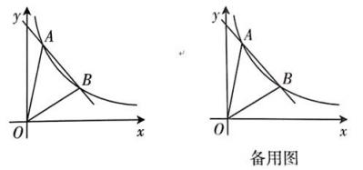

( 1 ) 求反比例函数的解析式；

( 2 ) 点 M 是线段 AB 上的一动点， 过点 M 作 ME x 轴于点 E， 作 MNy 轴为于点 N， 求四边形 ANEM 的最大面积；

设计意图：学会运用今天所学知识，加深对知识的理解。

课堂小结：

问 1： 利用 s=1/2dh 求面积时， 公式中的 d 和 h 分别指什么？

问 2： 此公式是用什么方法推导得到的？